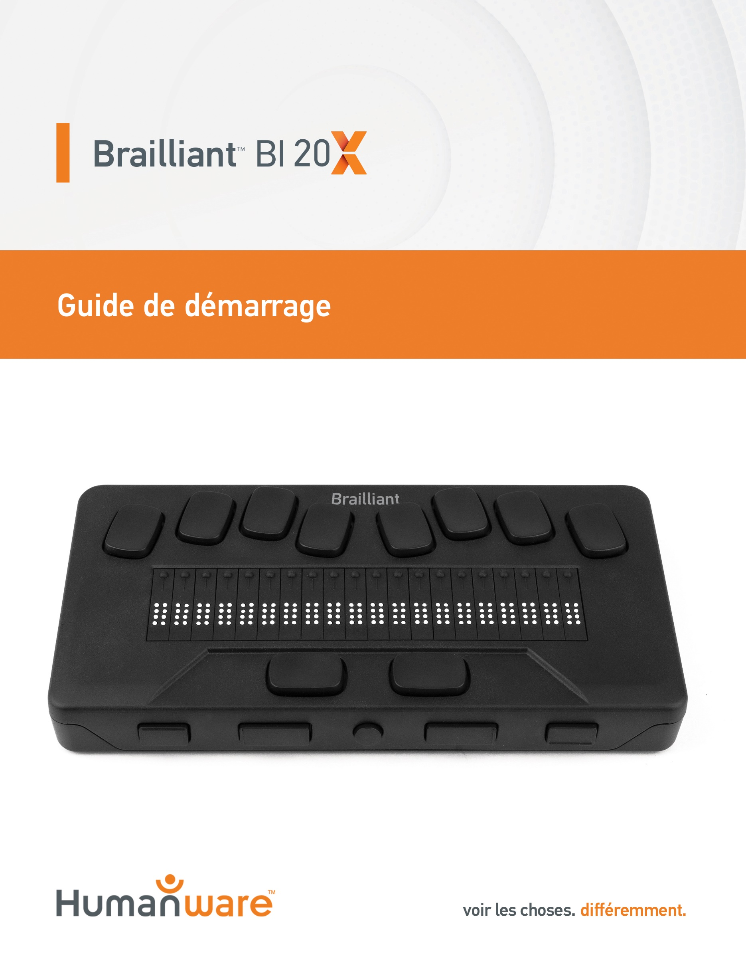

Guide de démarrage

1. Vue d’ensemble

1.1. Face avant
Clavier braille
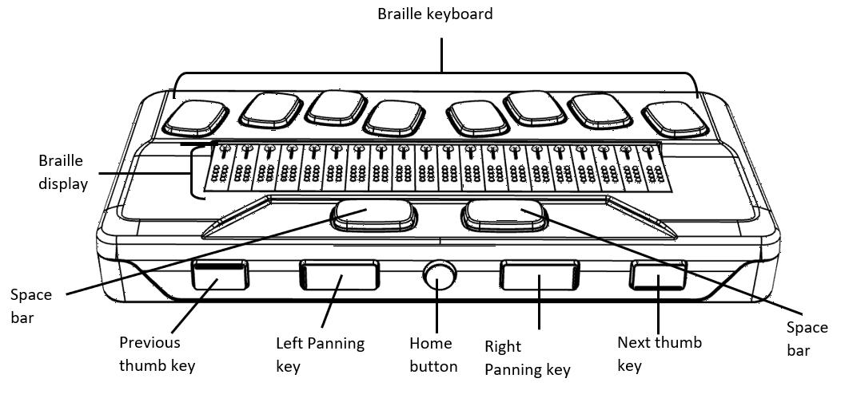

Afficheur braille

Barre d’espace

Barre d’espace
Touche de façade Suivant
Touche de façade gauche
Touche de façade Précédent
Touche de façade droite
Bouton d’accueil

1.2. Côté gauche
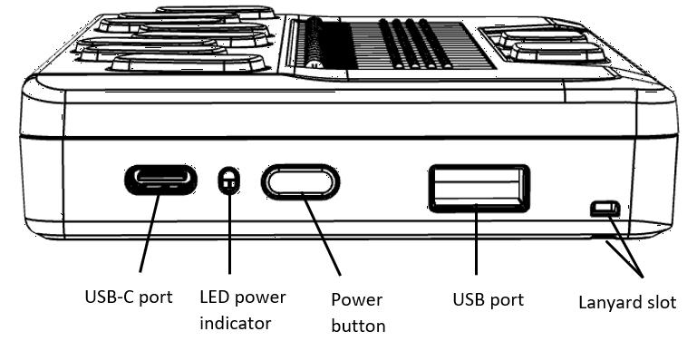
Bouton d’alimentation
Indicateur DEL
Port USB-C
Fente pour lanière
Port USB-A

1.3. Côté droit
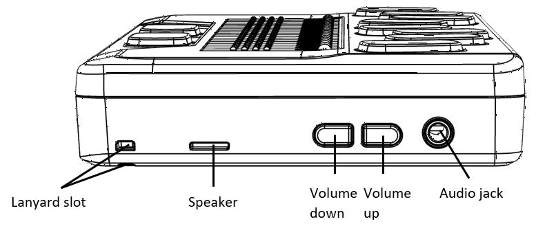

Prise audio
Fente pour lanière
Monter volume
Baisser volume
Haut-parleur

1.4. Face arrière
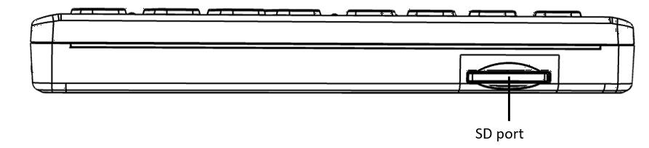

Port SD

2. Guide de démarrage
Nous vous remercions d’avoir acheté le nouvel afficheur braille Brailliant™ BI 20X. Ce guide de démarrage contient des instructions pour le chargement de l’appareil, l’orientation, la mise en marche et l’arrêt, la navigation dans les menus, le défilement du texte, l’utilisation du menu contextuel, et l’accès au guide d’utilisation. Pour plus d’informations sur l’utilisation de votre Brailliant, veuillez-vous référer au guide d’utilisation intégré dans votre appareil.

3. Dans la boîte
- L’afficheur Brailliant™ BI 20X
- Un câble de chargement USB-C à USB-A
- Un bloc d’alimentation USB
- Un guide de démarrage imprimé
- Un sac de transport avec lanière
- Encart en braille sur la façon d'accéder au guide d’utilisation

4. Orientation et description
Posez l’appareil devant vous sur une surface plane, les cellules braille le plus près de vous.

4.1. Face supérieure
La face supérieure du Brailliant inclut un afficheur braille et un clavier braille. En commençant par les cellules braille (élément le plus près de vous) et en s’éloignant, se trouvent les curseurs éclair, de petits boutons ronds situés au-dessus des cellules braille. Les curseurs éclairs servent à déplacer le curseur braille dans l’éditeur, et à activer des items dans un menu.
Plus à l’arrière, légèrement surélevé, se trouve le clavier braille. La disposition des touches est similaire à celle de la plupart des afficheurs braille, comportant les six touches de points braille, une touche Retour arrière (point 7), une touche Entrée (point 8), et deux barres d’espace.

4.2. Côté avant
À l’avant de l’appareil (le côté le plus près de vous) se trouvent cinq boutons. Les deux boutons à l’extrême droite et l’extrême gauche sont les touches de façade Précédent et Suivant, et servent à se déplacer parmi les items d’un menu.
En se déplaçant vers l’intérieur, on trouve deux boutons rectangulaires appelés touches de défilement. Ces touches vous permettent de vous déplacer de 20 cellules brailles vers la gauche ou la droite dans le texte que vous lisez.
Au centre du côté avant se trouve le bouton d’accueil, petit et rond. Utilisez cette touche pour retourner au menu principal en tout temps, et pour sortir du mode Terminal lorsque vous vous y trouvez.

4.3. Côté gauche
Sur le côté gauche de l’appareil, de l’avant vers l’arrière, on trouve les éléments suivants :
- Fente pour lanière
- Port USB-A—utilisé pour connecter un périphérique USB ou un appareil USB au Brailliant.
- Bouton d’alimentation—centré par un point de relief.
- DEL verte—indique visuellement le statut de l’appareil.
- Port USB-C—utilisé pour connecter le Brailliant à un appareil hôte ou un bloc d’alimentation.

4.4. Côté arrière
Sur le côté arrière de l’appareil, à gauche, se situe un port SD. Vous pouvez y insérer une carte SD pour stocker des documents et pour mettre à jour le logiciel de l’appareil.
4.5. Côté droit
Sur le côté droit, de l’avant vers l’arrière, on trouve une fente pour insérer une courroie, un haut-parleur, deux boutons de volume, et une prise audio.

5. Chargement de l’appareil
NOTE : Avant d’utiliser votre Brailliant, assurez-vous qu’il soit chargé entièrement.
Connectez l’extrémité USB-C de votre câble de chargement au port USB-C situé sur le côté gauche de votre Brailliant. Un effort minimal est requis et forcer la connexion peut endommager le câble ou l’appareil.
Connectez l’autre extrémité (USB-A) de votre câble de recharge au bloc d’alimentation, puis branchez le bloc dans une prise murale. Le câble d’alimentation USB et le bloc d’alimentation sont fournis avec votre Brailliant. Utilisez le bloc d’alimentation fourni dans la boîte pour une recharge optimale.

6. Mise en marche et arrêt
Si votre appareil est chargé, appuyez sur le bouton d’alimentation et gardez enfoncé durant environ 2 secondes pour allumer le Brailliant. L’indication « starting » s’affiche sur l’afficheur braille en même temps qu’une animation tactile de chargement qui forme un cercle.
Quelques instants après avoir démarré votre appareil pour la première fois, on vous accueillera avec un menu de sélection de la langue. Appuyez sur Entrée pour ouvrir la liste des langues, sélectionnez celle de votre choix et appuyez sur Entrée pour fermer la liste.
Un autre élément disponible est la fonctionnalité « Démarrer en mode terminal ». Si vous préférez que Brailliant démarre en mode terminal à chaque fois après un arrêt complet, vous pouvez activer cette option en appuyant sur Entrée. Reportez-vous à la section des paramètres de l’utilisateur pour plus d'informations sur l'activation ou la désactivation du démarrage en mode terminal.
Fermez la fenêtre une fois les changements complétés.
Après quelques secondes, la mise en marche est complète et le message « terminal » apparaît sur l’afficheur braille. Votre Brailliant est prêt pour usage.
Si toutefois vous avez activé le démarrage en mode terminal, le Brailliant affichera « Connexion USB ».
Pour éteindre, appuyez sur le bouton d’alimentation et gardez enfoncé durant environ 2 secondes.

7. Navigation dans les menus
La suite KeySoft Lite constitue le cœur de votre Brailliant BI 20X. Elle supporte toutes les applications intégrées dans votre afficheur braille. Le menu principal de KeySoft peut être personnalisé, vous permettant de masquer ou afficher certaines applications du menu principal.
Pour naviguer d’un item à un autre dans les menus, appuyez sur les touches de façade Précédent (la plus à gauche) et Suivant (la plus à droite), situées sur le côté avant de l’appareil. Lorsque vous appuyez sur les touches de façade Précédent et Suivant, les items du menu changent sur l’afficheur braille. Chaque item représente une application ou une option que vous pouvez activer.
Pour activer un item dans un menu, appuyez sur l’un des curseurs éclairs. Vous pouvez également activer un item en appuyant sur la touche Entrée (point 8) sur le clavier braille.

8. Faire défiler un texte
Il arrive souvent qu’une phrase dépasse les 20 caractères permis par l’espace sur l’afficheur braille de votre Brailliant. Pour continuer à lire une phrase vers sa fin ou revenir à son début, utilisez les touches de façade Gauche et Droite pour faire défiler le texte. Les touches sont situées sur le côté avant de votre appareil, directement à gauche et à droite du bouton d’accueil.

9. Utiliser le menu contextuel
Le menu contextuel est accessible presque partout sur l’appareil. Il offre des fonctions contextuelles pertinentes à ce que vous êtes en train de faire sur votre Brailliant, de manière similaire au menu contextuel sur un ordinateur. Si vous souhaitez effectuer une action spécifique, ou vous avez simplement oublié un raccourci, vous risquez de retrouver ce que vous cherchez à faire dans le menu contextuel.
Pour activer le Menu contextuel, entrez la combinaison Espace + M (points 1, 3 et 4). Un menu s’ouvre, offrant une liste d’actions que vous pouvez effectuer à cet endroit spécifique. Défilez à travers le menu jusqu’à l’action que vous souhaitez effectuer et sélectionnez-la en appuyant sur Entrée (point 8) ou sur un curseur éclair.

10. Accéder au guide d’utilisation intégré
Activez l’item Guide d’utilisation intégré dans le menu principal. À cet endroit, vous trouverez le guide complet, de même qu’une référence pour les commandes. C’est à cet endroit que vous trouverez les informations les plus à jour et plusieurs autres ressources pour optimiser l’usage de votre Brailliant BI 20X.
De manière alternative, vous pouvez télécharger le Guide d’utilisation à partir de la page de support de http://www.humanware.com.

11. Installation et connectivité du Brailliant

11.1. Interfaces et ports
Dépendamment du système d’opération, vous pouvez connecter votre Brailliant à un ordinateur ou Notebook via diverses interfaces. Utilisez le port USB pour communiquer avec un ordinateur ou l’interface Bluetooth pour vous connecter à un appareil mobile.

Port USB
La connexion via USB est supportée par les ordinateurs Windows (32 et 64 bits).
Branchez l’extrémité USB-A de votre câble USB à un ordinateur et l’extrémité USB-C dans le port correspondant sur le Brailliant, situé sur le côté gauche.

11.2. Connexion à un ordinateur ou Notebook
Le Brailliant peut être utilisé comme l’afficheur braille d’un ordinateur lorsque combiné à un lecteur d’écran d’ordinateur comme JAWS, NVDA, SuperNova, etc. L’ordinateur ou Notebook doivent être équipés d’une option USB ou d’une interface sans-fil Bluetooth (intégrée ou en utilisant un convertisseur USB-Bluetooth).
JAWS
JAWS 2020 est équipé des pilotes nécessaires pour détecter le Brailliant. Si toutefois vous utilisez JAWS 2018 ou 2019, un pilote d’installation est requis. Ils peuvent être obtenus en visitant la section Support sur www.humanware.com
Autres lecteurs d’écran
Le Brailliant est compatible avec d’autres lecteurs d’écran. Veuillez consulter la page de support sur le site web pour plus d’informations : http://www.humanware.com
Pour se connecter en mode terminal, assurez-vous d’avoir un appareil Windows®, iOS® ou Mac® opérant un lecteur d’écran.
Pour se connecter via USB :
- Appuyez sur Espace + Points 1-2-3-4-5-6 ou sur le bouton d’accueil pour accéder au menu principal.
- Accédez au terminal en appuyant sur ‘t’ ou en utilisant les touches de façade Précédent et Suivant.
- Appuyez sur Entrée ou sur un curseur éclair.
- Connectez le Brailliant à un ordinateur Windows ou Mac à l’aide du câble USB-C.
- Choisissez l’item Périphériques connectés (premier item dans le menu Terminal).
- Appuyez sur Entrée.
- Sélectionnez USB.
- Appuyez sur Entrée.
- Attendez que la connexion soit établie.
Si la connexion se fait avec succès, le contenu de votre appareil hôte sera affiché sur l’afficheur braille.
Le Brailliant est maintenant aussi disponible comme clavier externe permettant d’écrire sur l’appareil hôte.
Connexion via Bluetooth
Pour jumeler un nouvel appareil Bluetooth :
- Appuyez sur Espace + Points 1-2-3-4-5-6 ou sur le bouton d’accueil pour accéder au menu principal.
- Accédez au terminal en appuyant sur ‘t’ ou en utilisant les touches de façade Précédent et Suivant.
- Appuyez sur Entrée ou sur un curseur éclair.
- Sélectionnez l’option Ajouter un périphérique Bluetooth.
Si le Bluetooth est éteint, il sera automatiquement activé.
Veuillez noter qu'à tout moment, vous pouvez appuyer sur la touche Entrée et la maintenir enfoncée pendant 5 secondes pour placer l'appareil en mode de détection durant 5 minutes.
- Lisez les instructions sur l’afficheur.
- Le focus revient sur les périphériques connectés.
- À partir de l’appareil hôte, initialisez le jumelage Bluetooth.
- Une fois la connexion complétée, appuyez sur la touche de façade Précédent sur le Brailliant jusqu’à ce que vous ayez atteint l’item Périphériques connectés.
- Appuyez sur Entrée ou sur un curseur éclair.
L’appareil connecté apparaît dans la liste.
- Appuyez sur Entrée ou sur un curseur éclair.
- Attendez que la connexion soit établie.
Si la connexion est réussie, le contenu de votre appareil hôte sera affiché sur l’afficheur braille.
Le Brailliant est maintenant aussi disponible comme clavier externe pour écrire dans votre appareil hôte.

12. Garantie du manufacturier
Cet appareil est un produit de haute qualité, assemblé et emballé avec soin. Toutes les unités et composantes sont garanties contre quelconque défaillance opérationnelle pour une durée de 2 ans pour tous les pays.
La garantie couvre toutes les pièces (sauf la batterie) et la main-d’œuvre. Si quelconque défaillance survient, veuillez contacter votre distributeur local ou la ligne d’assistance technique du manufacturier.
Note : Les termes de la garantie peuvent changer périodiquement. Veuillez consulter notre site web pour les plus récentes informations.
Amérique du Nord : En plus de la garantie, vous pouvez acheter un contrat de service pour prolonger la garantie d’un an, en plus de profiter du service de nettoyage. Veuillez-vous référer à notre site web : http://www.humanware.com/
Ou nous contacter par courriel à l’adresse us.info@humanware.com ou appeler au 1(800) 722-3393.

12.1. Conditions et limitations :
Aucun remplacement ni aucune réparation ne seront couverts par la garantie si l’unité n’est pas accompagnée d’une copie originale de la facture d’achat. Veuillez conserver votre copie originale. Si l’unité doit être retournée, veuillez utiliser l’emballage original. Cette garantie s’applique à tous les cas où les dommages subis ne sont pas le résultat d’un usage inapproprié, d’un mauvais traitement, de négligence, ou d’une catastrophe naturelle.

13. Spécifications techniques
- Puissance requise : +5 VDC @ 1,5 A
- Batterie : Lithium-Ion 3,7 V nominal, 2000 mAh
- Plage de température de fonctionnement : +5 ~ +45 degrés Celsius
- Plage de température du chargement de la batterie : +5 ~ +35 degrés Celsius
- Température d’entreposage : -20 ~ +65 degrés Celsius
- Humidité opérationnelle supportée : 5% ~ 95% (sans condensation)
- Humidité d’entreposage supportée : 5% ~ 95% (sans condensation)

14. Avertissements

Consignes de sécurité de la batterie:
MISE EN GARDE:
- Risque d'explosion si la batterie est remplacée par un type de batterie incorrect.
- Jetez les piles usagées conformément aux instructions ci-dessous.
- Ne pas démonter ou modifier la batterie.
- Utilisez uniquement le chargeur fourni par HumanWare.
- Il y a un risque de surchauffe, d'incendie ou d'explosion si la batterie entre en contact avec une flamme, est surchauffée, soumise à un choc, mise en contact avec de l'eau ou si ses bornes sont court-circuitées.
- Ne tentez pas de charger ou d'utiliser la batterie hors de l'appareil.

Instructions d’élimination :
À la fin de vie utile du Brailliant BI 20X, ses composantes internes doivent être éliminées conformément aux lois et règlements des autorités locales.
Le Brailliant BI 20X ne contient pas de matières dangereuses. Pour en disposer, retournez-le à HumanWare ou suivez les consignes locales.
Port SD
Ne pas insérer des objets étrangers, sauf des cartes SDHC.

Avertissement de la FCC
Cet appareil est conforme au Chapitre 15 de la réglementation FCC. Son fonctionnement est soumis aux deux conditions suivantes : (1) il ne doit pas provoquer d'interférences nuisibles et (2) doit accepter toute interférence reçue, y compris toute interférence susceptible d'en déclencher le fonctionnement non désiré.
Tous changements ou modifications apportés à cet appareil sans l'approbation expresse de la partie responsable de la conformité pourraient invalider l'autorisation donnée à l'utilisateur de le faire fonctionner.
Note: Cet appareil a été testé et respecte les limitations d’un appareil numérique de classe B conformément au point 15 du règlement FCC. Ces limitations ont été établies pour offrir une protection raisonnable contre le brouillage préjudiciable dans une installation résidentielle. Cet équipement génère, utilise et peut émettre une énergie de fréquence radio. Si le produit n'est ni installé ni utilisé selon les indications du présent guide d’utilisation, il peut générer des interférences nuisibles aux communications de type radio; cependant aucune certitude n'existe sur la génération possible d'interférences dans une installation quelconque. Si des interférences nuisibles à la réception de radio ou de télévision sont créées, ce qui peut être déterminé en allumant et en éteignant les équipements, l'utilisateur peut tenter de corriger la situation à l'aide de l'une des méthodes ci-dessous :
- Changer l'orientation ou l'emplacement de l'antenne de réception.
- Augmenter la distance entre l'équipement et le récepteur.
- Brancher cet équipement dans une prise sur un circuit différent.
- Consulter un vendeur ou un technicien radio/télévision expérimenté pour obtenir de l'assistance.

Avertissement d’Industrie Canada
This device complies with Industry Canada licence-exempt RSS standard(s). Operation is subject to the following two conditions:
(1) this device may not cause interference, and (2) this device must accept any interference, including interference that may cause undesired operation of the device.
Le présent appareil est conforme aux CNR d’Industrie Canada applicables aux appareils radio exempts de licence. L’exploitation est autorisée aux deux conditions suivantes : (1) l’appareil ne doit pas produire de brouillage, et (2) l’utilisateur de l’appareil doit accepter tout brouillage radioélectrique subi, même si le brouillage est susceptible d’en compromettre le fonctionnement.
CAN ICES-3 (B)/NMB-3(B)

ACCD-0269
Rev 02

